V Ý R O Č N Á S P R Á V A

N a d á c i a S A L V E

r o k 2 0 1 6

O b s a h :

1) Základné údaje,

2) Správa správnej rady o činnosti nadácie za rok 2016,
- Prehľad činnosti vo vzťahu k verejnoprospešnému účelu
- Zhodnotenie základných údajov z účtovnej závierky
  - bilancia aktív a pasív,
  - výsledovka,
  - zhodnotenie stavu
- Prehľad výnosov a príjmov podľa zdrojov a pôvodu
- Prehľad o daroch, ak hodnota presiahla 332,-EUR
- Prehľad o osobách (FO, PO), ktorým boli poskytnuté prostriedky na verejnoprospešný účel
- Celkové výdavky (náklady) rozdelené osobitne podľa druhov a činností nadácie, výdavky na správu nadácie v členení:
  - ochrana majetku,
  - propagácia,
  - prevádzka,
  - odmena správcovi,
  - cestovné a mzdové náklady,
  - iné prevádzkové náklady
- Zmeny v orgánoch nadácie
- Odmena správcovi
- Prehľad o nadačných fondoch
3) Správa správnej rady nadácie,

Príloha:
- ročná účtovná závierka

- Základné údaje

Poslanie a verejnoprospešný účel nadácie:

- Organizovanie vzdelávacích a rekvalifikačných programov v spolupráci s univerzitami, strednými školami a vzdelávacími inštitúciami pre:
  - absolventov stredných a vysokých škôl,
  - nezamestnaných absolventov stredných a vysokých škôl,
  - neprijatých uchádzačov na vysoké školy a ekonomickým zameraním s cieľom uplatnenia sa na trhu práce,
  - dlhodobo nezamestnaných s cieľom integrácie na trhu práce.
- Ochrana a podpora zdravia,
- Podpora športu detí, mládeže a občanov zdravotne postihnutých,
- Podpora a rozvoj vzdelávania mladých ľudí poskytnutím prostriedkov pre investičné a neinvestičné projekty tretím osobám v Slovenskej republike i v zahraničí,
- Na plnenie verejnoprospešného účelu môže nadácia vyhlasovať programy, v ktorých bližšie špecifikuje svoje ciele.

Priemerný počet zamestnancov, ku ktorému sa zostavuje účtovná závierka: 0

Vedenie účtovníctva je zabezpečené dodávateľským spôsobom - spoločnosťou Salve Group a. s. , Plynárenská 7/A, 821 09 Bratislava, IČO: 35 823 101.

Účtovná jednotka nie je neobmedzene ručiacim spoločníkom v iných účtovných jednotkách.

AUDÍTOR

Ing. Peter Králik – daňový poradca a audítor
Slovenská komora audítorov, č. licencie 863
Mládežnícka 12, 017 01 Považská Bystrica
IČO: 17 970 598

INFORMÁCIE O ČLENOCH NADÁCIE

Orgánmi nadácie sú:

a) Správna rada
členmi správnej rady sú: Ing. Peter Krištofovič – predseda
Eva Krištofovičová – člen
Marián Biesik – člen
Iveta Malachovská – čestný člen

b) Správca nadácie
správcom nadácie je: Ing. Marián M U Z Y K A

- SPráva správnej rady o činnosti nadácie za rok 2016

- Prehľad činnosti vo vzťahu k verejnoprospešnému účelu

Nadácia bola založená nadačnou listinou a zapísaná do registra Ministerstva vnútra SR pod číslom 203/Na-2002/783 zo dňa 07.12.2004.

V rokoch 2008-2016 Nadácia SALVE podporovala výstavbu SALVE STUDENT HOUSE v KENI, ktorý predstavuje náš najvýznamnejší projekt.

Salve Student House bude určený pre 56 študentov – dievčat Technickej univerzity pri meste Eldoret. Cieľom projektu je poskytnutie bezpečného ubytovania mladým ženám v čase štúdia a podpora ich vzdelávania pre úspešné ukončenie štúdia. S výstavbou študentského domu sa začalo v roku 2008 a celkový objem investície, ktorý je nutné zoskupiť na realizáciu tohto projektu predstavuje 150 tis. EUR.

SALVE STUDENT HOUSE bol úspešne dokončený v roku 2016 a sprístupnení svojmu účelu.

SALVE STUDENT HOUSE

November 2012

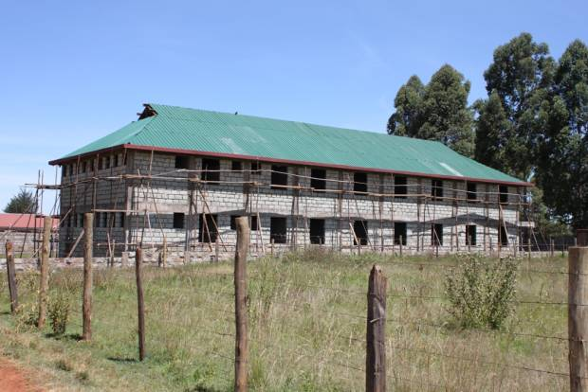

November 2012

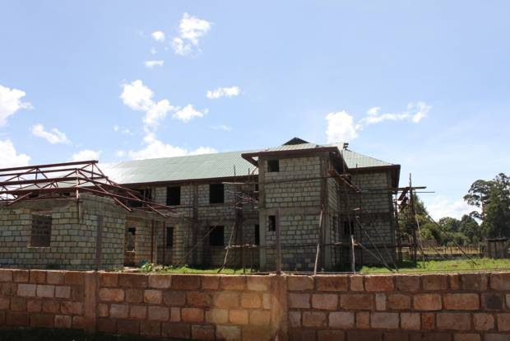

SALVE STUDENT HOUSE
Október 2013
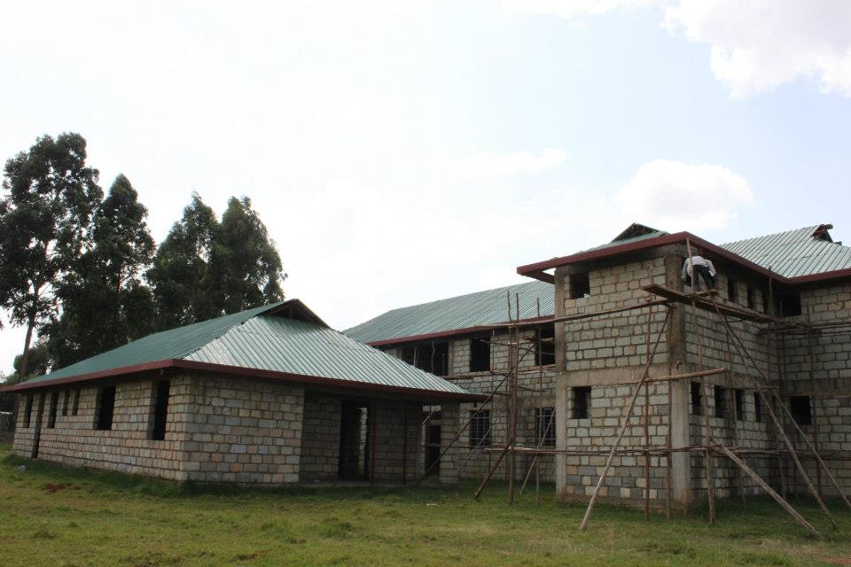
Október 2013
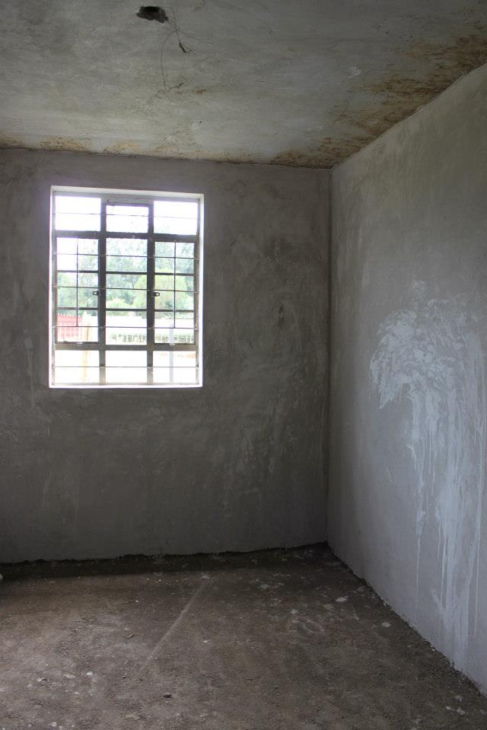

Otvorenie Student House v roku 2016
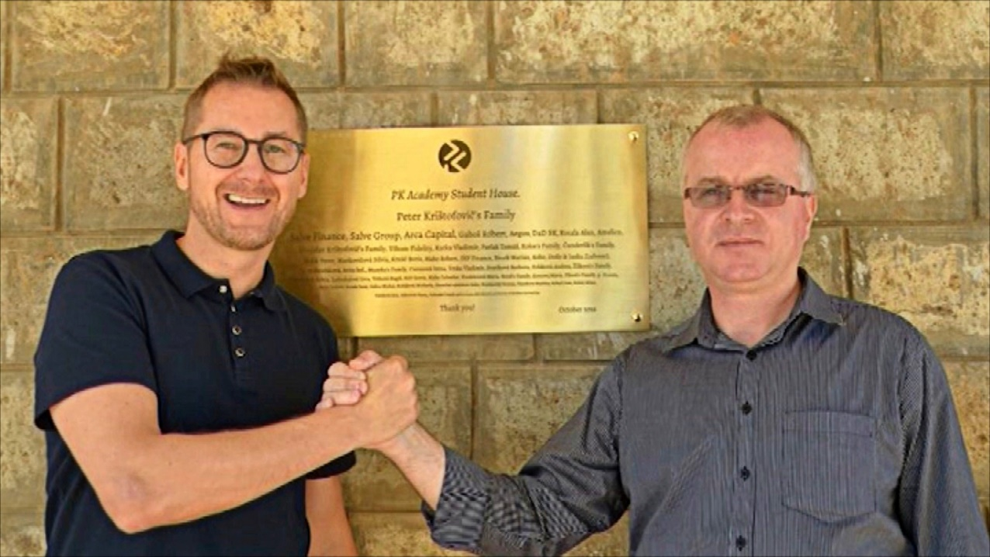
Video link: https://www.pkacademy.eu/sk/aktivity/
Články v tlači:
https://www.noviny.sk/zaujimavosti/170245-slovak-vybudoval-v-keni-internat-ktory-chrani-dievcata-pred-sexualnymi-utokmi
https://dennikn.sk/287623/milionar-ktory-stavia-internat-v-keni-samotne-peniaze-nie-su-dobre-ani-zle/

- Zhodnotenie základných údajov z účtovnej závierky:

Položky súvahy | 31.12.2016 | 31.12.2015
Pôžičky podnikom v skupine (066 + 067) | € | 0 €
Pokladnica (211 + 213) | 1 263 € | 1 263 €
Bankové účty (221 AÚ + 261) | 32 962 € | 14 069 €
Krátkodobé pohľadávky – ostatné (315) | 0 € | 0 €
Náklady budúcich období (381) | 15 € | 15 €
Základné imanie (411) | 7 827 € | 7 827 €
Nevysporiadaný VH minulých rokov (+;- 428) | 6 920 € | 5 070 €
Výsledok hospodárenia za účtovné obdobie) | 17 739 € | 1 850 €
Krátkodobé rezervy (323 + 451 AÚ + 459 AÚ) | 600 € | 0 €
Záväzky z obchodného styku (321 až 326) | 1 154 € | 600 €

Typ nákladu/výnosu | 31.12.2016 | 31.12.2015
Spotreba materiálu | 539 € | 0 €
Ostatné služby | 615 € | -538 €
Ostatné dane a poplatky | 0 € | 0 €
Ostatné pokuty a penále  Iné ostatné náklady (bankové poplatky) | 0 €  166 € | 0 €  179 €
Poskytnuté príspevky iným účtovným jednotkám | 22 000 € | 0 €
Poskytnuté príspevky fyzickým osobám/dary | 200 € | 50 €
Náklady celkom | 23 520 € | -309 €
Úroky | 0 € | 1 €
Prijaté príspevky od iných organizácií | 0 € | 300 €
Prijaté príspevky od fyzických osôb | 0 € | 0 €
Príspevky z podielu zaplatenej dane | 41 259 € | 1 240 €
Výnosy celkom | 41 259 € | 1 541 €
VH pred zdanením | 17 739 € | 1 850 €
Daň z príjmov | 0 € | 0 €
Výsledok hospodárenia po zdanení | 17 739 € | 1 850 €

V roku 2016 dosiahla Nadácia SALVE výsledok hospodárenia – zisk vo výške 17 739 EUR.

- Prehľad výnosov a príjmov podľa zdrojov a pôvodu:

V zmysle § 50 ods. 14 ZDP bude na základe žiadosti nadácia opäť zaradená do zoznamu prijímateľov podielu zaplatenej dane.

Prehľad prijatých príspevkov je uvedený v nasledujúcej tabuľke:
 | 2016 | 2015
Príspevky z podielu zaplatenej dane (2%) | 41 259 | 1 240
Príspevky od právnických osôb | 0 | 300
Príspevky od fyzických osôb | 0 | 0
Ostatné | 0 | 0
Spolu | 41 259 | 1 540

- Prehľad o daroch, ak hodnota presiahla 332,-EUR

Nadácia nebola v roku 2016 obdarovaná príspevkom od fyzickej alebo právnickej osoby, ktorý by presiahol čiastku 332 EUR.

- Prehľad o osobách (FO, PO), ktorým boli poskytnuté prostriedky na verejnoprospešný účel

Nadácia v tomto účtovnom období poskytla finančné dary nasledovne:

 | 2016 | 2015
Salve Student House | 10 000 | 0
Katolícka univerzita | 10 000 | 0
Nadácia ZET | 2 000 | 0
Podpora fyzicky postihnutých FO | 200 | 0
Spolu | 22 200 | 0

- Celkové výdavky (náklady) rozdelené osobitne podľa druhov a činností nadácie, výdavky na správu nadácie

Prehľad nákladov na poskytnuté služby je uvedený v nasledujúcej tabuľke (v EUR):

 | 2016 | 2015
Spotreba materiálu | 539 | 0
Nájomné | 0 | 0
Právne, ekonomické a iné poradenstvo | 0 | 0
Účtovnícke služby | 0 | 0
Preprava | 0 | 0
Náklady na inzerciu, reklamu | 0 | 0
Overenie účtovnej závierky | 600 | -600
Ostatné poplatky (i-net, poplatok za zverejnenie) | 15 | 62
Kolky | 0 | 0
Poštovné | 0 | 0
Ostatné pokuty a penále | 0 | 0
Bankové poplatky | 166 | 179
Ostatné prevádzkové náklady | 0 | 0
Spolu | 1 320 | -309

- Zmeny v orgánoch nadácie

Nadácia v sledovanom účtovnom období nevykonala zmeny medzi predstaviteľmi správnej rady alebo u štatutárneho orgánu.

- Odmena správcovi

Nadácia v roku 2016 odmenu správcovi nadácie neposkytla.

- Prehľad o nadačných fondoch

V sledovanom období nebol nadačný fond vytvorený.

Ing. Marián M U Z Y K A
správca nadácie

V Bratislave, dňa 15. mája 2017

